**BREVET DE TECHNICIEN SUPÉRIEUR**

**Assistance Technique d'Ingénieur**

**ÉPREUVE E3 – Mathématiques et sciences physiques**

Sous-épreuve – U32 – Sciences physiques

SESSION 2023

______

###### Durée : 2 heures

Coefficient : 2

**Matériel autorisé** :

L'usage de la calculatrice avec mode examen actif est autorisé.

L'usage de la calculatrice sans mémoire, « type collège » est autorisé.

Tout autre matériel est interdit.

**Documents à rendre avec la copie** :

• Document réponse n°1 page 14/15

• Document réponse n°2 page 15/15

Dès que le sujet vous est remis, assurez-vous qu’il est complet et comporte 15 pages numérotées de 1/15 à 15/15.

**S’il apparaît au candidat qu’une donnée est manquante ou erronée, il pourra formuler toutes les hypothèses qu’il jugera nécessaires pour résoudre les questions posées. Il justifiera, alors, clairement et précisément ces hypothèses.**

**Robot tondeuse**

L’entretien d’une pelouse est une opération longue et fastidieuse. À l’heure où la domotique prend une importance grandissante dans la vie quotidienne, le robot tondeuse apporte tous les avantages d’une technologie entièrement automatisée.

La machine peut fonctionner de manière complètement autonome : tonte de zones définies, détection d’obstacles, retour à la station de charge.

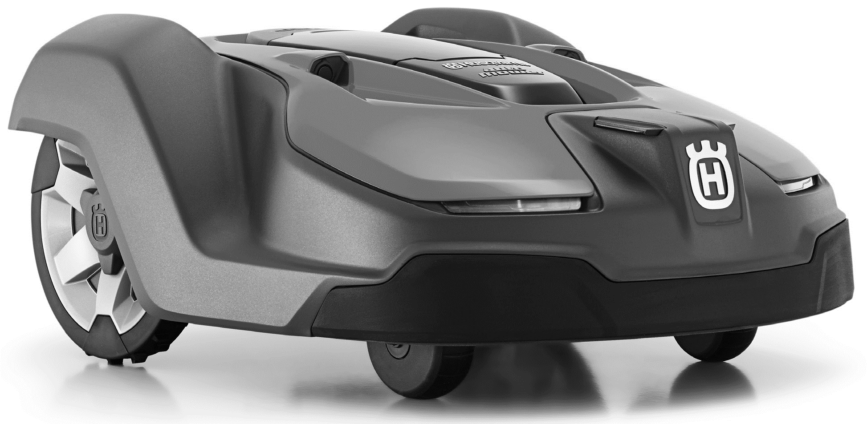

Source : husqvarna.com consulté le 23/06/22

Les capteurs :

Les tondeuses sont équipées de plusieurs types de capteurs :

* le capteur de collision avant (1) ;
* le capteur de collision arrière (2) ;
* le capteur d'inclinaison (3) ;
* les capteurs de soulèvement (4) qui protègent à la fois la tondeuse et l'utilisateur ;
* les capteurs câbles arrière (5) et avant (6) utilisés pour contrôler la tondeuse dans la zone de travail ;
* le capteur de hauteur de coupe (7) qui contrôle la hauteur du disque de coupe.

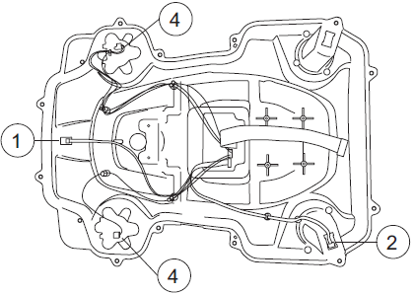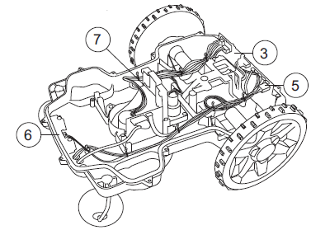

Source : manuel technique Automower® 430X consulté le 23/06/22

La batterie :

Le robot de tonte est équipé d'une batterie Li-ion.

La charge est principalement régulée par le bloc d'alimentation.

Les moteurs :

Le robot dispose de plusieurs moteurs :

* deux moteurs de roue indépendants permettant une variation de la vitesse, la marche avant ou arrière et la rotation du robot. Chaque moteur absorbe une puissance électrique de 6 W ;
* un moteur de coupe tournant à 2300 tr·min−1;
* un moteur permettant le réglage de la hauteur de coupe.

Le sujet comporte **trois parties indépendantes**.

• **Partie 1 :** batterie et sa charge (7,5 points)

• **Partie 2 :** vitesse et direction de tonte (6,5 points)

• **Partie 3 :** guidage de la tondeuse (6 points)

**PARTIE 1 : BATTERIE ET SA CHARGE**

**(7,5 points)**

**La batterie :**

Le manuel technique du robot tondeuse comporte les indications suivantes :

|  |  |
| --- | --- |
| Modèle | Husqvarna 430X |
| Batterie | Batterie lithium-ion : 18 V / 5,2 A·h / 93,6 W·h |
| Alimentation électrique | 100-230 V / 18 V CC |
| Longueur de câble basse tension | 10 m |
| Consommation d'énergie moyenne à une utilisation maximale | 18 kWh / mois sur une zone de travail de  3 200 m2 |
| Courant de charge | 4,2 A CC |
| Temps de charge moyen | 60 minutes |

Document n°1 (d’après <https://www.husqvarna.com/> consulté le 23/06/22)

1. Relever sur le document n°1, les valeurs avec les unités de :

* la tension *UBAT*délivrée par la batterie ;
* la capacité totale *QBATmax* de la batterie ;
* l’énergie totale stockée *EBATmax* dans la batterie.

1. Vérifier, par le calcul, la cohérence entre ces trois valeurs.
2. Relever sur le document n°1, les valeurs avec les unités de :

* la durée de charge ;
* l’intensité du courant lors de la charge.

1. Déterminer la valeur de la capacité de la batterie *QBAT* dans les conditions de la question Q3.

Dans le manuel technique (<https://www.husqvarna.com>), on peut lire :

*« La batterie est considérée comme chargée lorsqu'elle atteint 80 % de sa capacité totale. Le chargement de la batterie à 100 % prendrait trop de temps, en raison de la faiblesse du courant de charge. Le moyen le plus rationnel d'utiliser la batterie Li-ion est donc d'arrêter la charge à 80 %. »*

1. Comparer les grandeurs *QBAT* et *QBATmax* puis commenter en utilisant le texte ci-dessus.

La capacité de la batterie de la tondeuse vaut 4,2 A·h, avant une tonte. La hauteur de coupe étant réglée, chaque moteur de roue absorbe une puissance de 6 W et le moteur de coupe une puissance de 15 W. Le robot retourne vers sa station de charge lorsque la capacité de la batterie est égale à 1 A·h.

1. Montrer que la puissance absorbée par l’ensemble des moteurs *Pabs* est de 27 W.
2. Calculer la charge consommée *Qconsommée* avant le retour à la station.
3. Calculer dans ces conditions la durée de tonte *Δttonte.*

**Le chargeur de batterie :**

Le dispositif simplifié de charge de la batterie est représenté sur la figure 1.

*u1*

*u2*

D1

*D2*

*D4*

*D3*

*C*

*u3*

*u4*

*u5*

K

RIT

Batterie

Figure 1 : charge de la batterie

Le transformateur 230 V / 20 V, 50 Hz est supposé parfait.

Les diodes D1, D2, D3 et D4 sont également supposées parfaites.

C : condensateur de filtrage de la tension.

RIT : régulateur intégré de tension 18 V.

K : interrupteur ajouté pour permettre de visualiser la tension *u3*.

Les oscillogrammes des tensions ci-dessous sont représentés sans leur nom sur **le document réponse n°1** :

* *u2 ,*
* *u3* , lorsque K est ouvert ;
* *u4 ,* lorsqueK est fermé ;
* *u5* , lorsqueK est fermé.

L’ordre de ces noms de tension ne correspond pas à l’ordre des oscillogrammes.

Les oscillogrammes ont tous été obtenus avec les réglages de l’oscilloscope suivants :

* voie : 10 V / DIV ;
* base de temps : 5 ms / DIV.

1. Compléter le **document réponse n°1** en associant à chaque oscillogramme, le nom de la tension correspondante.
2. Calculer le rapport de transformation à vide *m* du transformateur.
3. Déterminer la valeur de la période *T3* représentée sur l’oscillogramme 3. En déduire celle de la fréquence *f3* de ce signal.
4. Donner le type de conversion réalisée par ce dispositif.

**PARTIE 2 : VITESSE ET DIRECTION DE TONTE**

**(6,5 points)**

La propulsion du robot est assurée par deux motoréducteurs (moteur + réducteur) sur les roues arrières de diamètre *D*.

Les caractéristiques d’un des moteurs de roue sont les suivantes :

|  |  |
| --- | --- |
| Moteur à courant continu à aimants permanents | |
| Tension nominale *U* | 18 V |
| Vitesse de rotation nominale *n* | 3000 tr·min-1 |
| Résistance de l’induit *R* | 3  |
| Intensité nominale *I* | 0,33 A |
| Somme des pertes du moteur *PP* | 0,94 W |

Document n°2 : caractéristiques du moteur

**Données :**

- le réducteur associé au moteur a un rapport de réduction *r* = 126 ;

- la vitesse de rotation des roues est  ;

- la vitesse linéaire du robot *Vrobot*est liée à la vitesse angulaire *Ω* par la relation :

;

- le diamètre des roues arrières vaut : *D* = 248 mm.

1. Représenter le schéma équivalent de l’induit du moteur et flécher les grandeurs électriques *U* et *E*. Indiquer le sens du courant.
2. Donner la relation entre *U*, *E*, *R* et *I*.
3. Calculer la puissance absorbée *Pabs* par le moteur dans les conditions définies dans le document n°2.
4. Montrer que la puissance utile *Pu* est égale à 5,0 W dans les conditions précédentes.
5. En déduire la valeur du rendement *η* du moteur dans les conditions précédentes.
6. Calculer la vitesse de rotation ${\text{n}}_{\text{roue}}$ de la roue en tr·s-1.
7. Montrer que la vitesse du robot *Vrobot* est environ de 0,3 m·s-1.

La vitesse du robot doit pouvoir varier en fonction de la hauteur de l’herbe. Le robot doit également pouvoir tourner et faire marche arrière.

Chaque moteur est ainsi alimenté par un hacheur de type « pont en H » constitué de quatre interrupteurs bidirectionnels H1, H2, H3 et H4, considérés comme parfaits.

Le schéma d’alimentation d’un motoréducteur est représenté sur la figure 2.

H1

H4

H2

H3

*uM*

*IM*

*UBAT = 18 V*

Figure 2 : le pont en H

On suppose que l’intensité du courant *IM* dans le moteur est constante.

Les interrupteurs H1, H2, H3 et H4 peuvent être commandés de façon indépendante. (Le circuit de commande n’est pas représenté).

On note $〈{\text{u}}_{\text{M}}〉$ la valeur moyenne de la tension *uM* aux bornes du moteur.

Si $〈{\text{u}}_{\text{M}}〉$ > 0, la roue tourne pour faire avancer la tondeuse.

Si $〈{\text{u}}_{\text{M}}〉$ < 0, la roue tourne pour faire reculer la tondeuse.

Si $〈{\text{u}}_{\text{M}}〉$ = 0, la roue ne tourne pas.

La tension *uM* est représentée sur **le document réponse n°1**.

1. Nommer l’appareil de mesure qui permet de mesurer la valeur moyenne $〈{\text{u}}_{\text{M}}〉$ de la tension *uM*  en précisant la position du commutateur.
2. Préciser à chaque instant sur **le document réponse n°1**, le nom des interrupteurs commandés.
3. À partir de **document réponse n°1**, calculer le rapport cyclique *α* en sachant qu’il est donné par la relation :

$\text{α} \text{=} \frac{\text{durée passée dans l'état haut}}{\text{p}\text{é}\text{riode}}$

On suppose qu’à un instant donné, on a le réglage suivant :

* commande de la roue droite : rapport cyclique ${\text{α}}_{\text{d}} \text{= 0,7}$;
* commande de la roue gauche : rapport cyclique ${\text{α}}_{\text{g}} \text{= 0,65}$.

On rappelle l’expression de la valeur moyenne de la tension *uM* :

1. Préciser le mouvement de la tondeuse, en détaillant le raisonnement.

**PARTIE 3 : GUIDAGE DE LA TONDEUSE**

**(6 points)**

Pour guider le robot tondeuse sur le terrain, un ensemble de câbles périphériques est installé délimitant ainsi les zones de tonte ainsi que les arbres et massifs.

La figure 3 montre l’installation du câble périphérique ainsi que du câble guide permettant un retour rapide à la station de charge.

Câble périphérique

Zone de tonte



Chemin de la tonte

Chemin retour rapide station de recharge

Robot tondeuse

Station de charge

Figure 3 : schéma de zone de tonte

Source : Manuel technique Automower® 430X

La station de charge est reliée au câble périphérique qui envoie des signaux alternatifs d’intensité relativement faible et de fréquences comprises entre 0 et 100 kHz en direction du robot tondeuse.

Le capteur de position du robot tondeuse est constitué d’une antenne et d’une carte électronique. Le fonctionnement est représenté sur la figure 4.

Filtre

passe-bande

centré sur *f0*

*uant*

Amplifi-cateur

*ufiltre*

Détec-teur de crête

*uampli*

Compa-rateurs

*ucrête*

*usortie*

Vers commande pont en H

Antenne sur le robot tondeuse

Figure 4

Les amplificateurs différentiels intégrés (ADI) sont alimentés en +12 V / -12 V. Ils sont considérés comme parfaits. Leurs tensions de saturation sont confondues avec leurs tensions d’alimentation.

**Filtre passe-bande**

1. Expliquer l’intérêt d’utiliser un filtre passe-bande centré sur *f0*, fréquence d’émission du câble périphérique.

La réponse du filtre nécessaire pour cette opération est représentée sur la figure 5 qui donne l’évolution du gain *G* en fonction de la fréquence *f*.

25 28 31 34 37 40 43 46 *f* (kHz)

45

35

25

15

5

-5

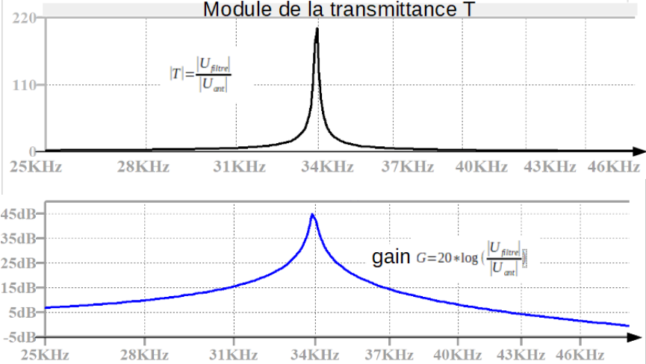

*G* (dB)

Figure 5 : réponse du filtre passe-bande

La formule donnant la fréquence de résonance *f0* de ce filtre est :

${\text{f}}_{\text{0}} \text{=} \frac{\text{1}}{\text{2π}\sqrt{\text{L×C}}}$ avec *L* = 1 mH.

1. Calculer la capacité *C* du condensateur pour que ce filtre sélectionne la fréquence*ffil*= 34 kHz.

**Amplificateur**

Le signal *ufiltre* doitensuite être amplifié. Le schéma de l’amplificateur est donné sur la figure 6.

*Vd1*

ADI 1

∞

-

+

*R1*

*R2*

*ufiltre*

*uampli*

Figure 6 : l’amplificateur

1. Justifier le régime de fonctionnement de l’ADI 1.
2. Donner la valeur de *Vd1* en régime linéaire. En déduire la relation entre *V+* et *V–.*
3. Montrer que la tension *uampli* s’exprime ${\text{u}}_{\text{ampli}} \text{=} \text{–} \frac{{\text{R}}_{\text{2}}}{{\text{R}}_{\text{1}}}\text{×}{\text{u}}_{\text{filtre}}$ .

**Les comparateurs**

Un des comparateurs permet au robot de savoir qu’il approche d’un fil périphérique. Ils envoient des informations à la commande du pont en H pour le faire ralentir ou tourner.

La tension *VRef* estfixée en fonction de la distance entre le robot et le fil périphérique.

Le schéma d’un comparateur est représenté sur la figure 7.

*Vd2*

ADI 2

∞

+

-

*ucrête*

*VRef*

*usortie*

Figure 7 : le comparateur

Sur **le document réponse n°2**, est représentée l’évolution de la tension *VRef* quand le robot avance vers le fil.

1. Exprimer la tension différentielle *Vd2* en fonction de *ucrête* et *VRef.*
2. Donner le signe et la valeur de la tension de sortie *usortie* selon la valeur de *ucrête* par rapport à *VRef.*
3. Représenter sur **le document réponse n°2**, la tension *usortie* en concordance des temps entre *ucrête* et *usortie*.

Si la tension de sortie *usortie* est positive, le robot ralentit.

1. Compléter sur **le document réponse n°2,** la vitesse du robot :

* *VC* : vitesse constante ;
* *VR* : vitesse ralentie.

**DOCUMENT RÉPONSE N°1**

**À rendre avec votre copie**

**Q9 –**

|  |  |
| --- | --- |
| **0 V** | **0 V** |
| Oscillogramme 1  Tension observée :……… | Oscillogramme 2  Tension observée :……… |
|  |  |
| **0 V** | **0 V** |
| Oscillogramme 3  Tension observée :………. | Oscillogramme 4  Tension observée :……….. |

**Q21**

t (ms)

0

4

*Ubat*

1

*-Ubat*

*uM* (V)

Interrupteurs commandés

**DOCUMENT RÉPONSE N°2**

**À rendre avec votre copie**

**Q31 ; Q32**

t

0

3

*VRef*

*ucrête* (V)

t

0

3

*12*

*-12*

*usortie* (V)

Vitesses du robot